Lycée Bilingue de Bonaberi |  |  | 
BP : 9078 Bonaberi-Douala |  |  |  | Année Scolaire : 2021/2022
Composition du 1erTrim / Nov. 2021 |  |  |  | « Discipline- Travail – Succès »
Classe : 1^{ière}C, D |  | Epreuve De : INFORMATIQUE |  |  | Durée : 02H
 |  |  |  |  | Coef. :02

Intitulé des compétences :- Manipuler les structures algorithmiques
- Insérer des objets dans une page web.
- Traduire un algorithme en JavaScript.

PARTIE I : UTILISATION DES STRUCTURES ALGORITHMIQUES (05 pts)
Lors de vos séances de répétition, l’un de vos camarades, MAKWAMBA MAKWAMBA a produit le bout d’algorithme suivant.
Algorithme Intégration  Var a,b,i : Entier ;  Début  Ecrire ("Entrer deux nombres") ;  Lire (a,b) ;  i <-- 1 ; s <-- 0 ; | Tant que i < = b Faire  s<-- s + a ;  FinTantque  Afficher ("La valeur de retour est :", s)  Fin.
- Cet algorithme comporte deux erreurs ; Relevez-les et corrigez-les. 0.5pt*2 = 1pt
- Exécuter l’algorithme avec les valeurs suivantes : a = 7 et b = 4 (vous présenterez le résultat sous forme de tableau qui pourra faire ressortir les valeurs de toutes les variables à chaque étape) 1pt
- Dire ce que fait l’algorithme et proposer lui alors un nom adéquat. 0.5pt*2 = 1pt
- Reprendre l’algorithme en utilisant la boucle pour. 1pt
- Donner la différence qui existe entre l’appel d’une fonction et la définition d’une fonction ? 1pt

PARTIE II : PROGRAMMATION EN HTML (07 pts)
Pendant les vacances, vous avez effectué un stage dans une entreprise des Arts décoratifs, au département d’informatique. Le chef de département voudrait concevoir le site web qui va permettre de présenter l’entreprise, ses activités et ses réalisations. Le chef de projet n’étant pas confiant quant à vos capacités. Vous pose un ensemble de questions.
- Définir les notions suivantes : Attribut de balise, formulaire . 0.5pt*2 = 1pt
- Quels sont les différents outils de conception des pages web ? Donner leur rôle. 0.25pt*4 = 1pt
- Que signifie CSS ? Quel est son apport dans la conception des pages web ? 1pt
- Donner le rôle des balises suivantes : <H3> ; </select> 0.5pt*2 = 1pt

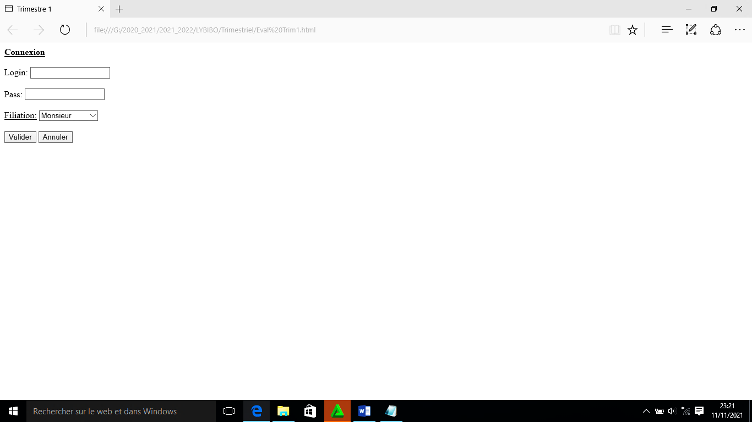
- Le chef de projet voudrait que l’interface de connexion se présente de la façon suivante.
- Quel est le titre de cette page ? 0.5pt
- Par quel nom peut-on désigner le contenu de cette interface ?
0.5pt
- Quels sont les différents champs présents dans cette interface. 0.25*4 = 1pt
- Donner le code qui va permettre de créer la ligne Filiation sachant que les différentes filiations sont : Monsieur, Madame et Mademoiselle. 1pt

PARTIE III : PROGRAMMATION EN JAVASCRIPT (08 pts)
Après avoir fini de concevoir le site internet en HTML, vous faites comprendre au chef de projet qu’il aurait été possible d’utiliser un autre langage (le JavaScript) qui présente bien plus d’avantages que le HTML.
- Quel est le principal avantage que possède le JavaScript sur le HTML. 0.5pt
- Pourquoi est-il conseillé d’insérer le script dans l’entête de la page ? 1pt
- Donner 2 autres façons d’intégrer le Script à un document HTML 1pt
- Pendant la production des codes source de votre site web, un de vos collaborateurs a produit le bout de code suivant et vous demande de le tester.
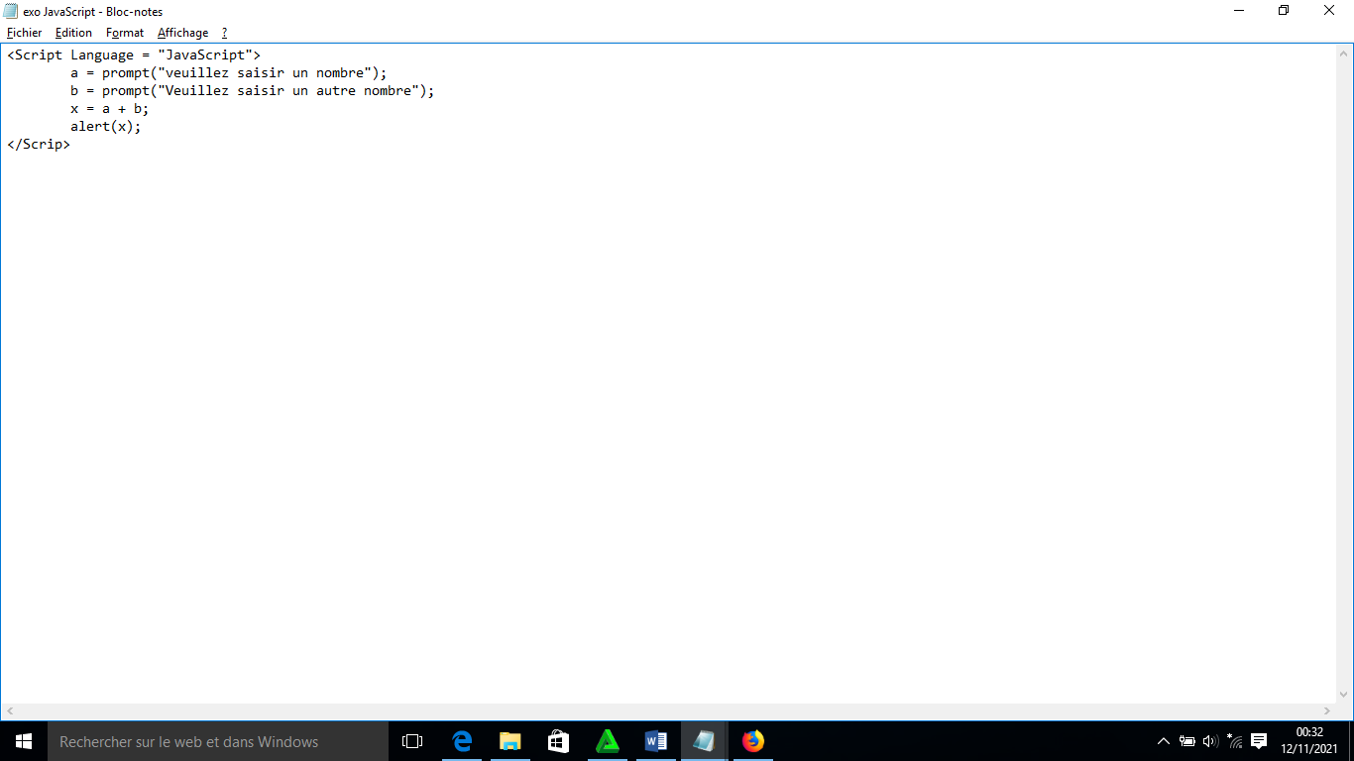

- Une erreur s’est glissée dans ce code. Identifier et corriger la. 0.5pt
- Dire ce que va faire ce script ? 0.5pt
- Donner alors la valeur de x si l’utilisateur saisit les valeurs 17 et 59 0.5pt*2 = 1pt
- Quelle différence faites-vous entre les instructions alert( ) et document.write ( ) ? 0.5pt*2 = 1pt
- Quel est le rôle des méthodes parseInt( ) et parseFloat( ) ? 0.5pt*2 = 1pt
- Réécrire ce script de façon à déterminer la somme des nombres saisis au clavier. 1.5pt

